高雄市立海青工商113學年度第2學期期末IEP會議暨下學期IEP規劃會議
主題 | 113-2期末IEP會議暨下學期IEP規劃會議
時間 | 113年5月26日(一)12:00-13:00 | 地點 |  | 1305教室
活 動  照 片 | 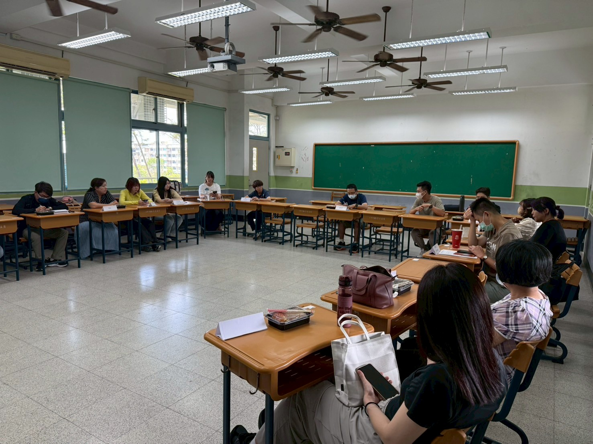
照片  說明 | 導師、行政人員、任課老師、特教老師針對個案特殊需求討論
時間 | 113年6月2日(一)12:00-13:00 | 地點 |  | 1307會議室
活 動  照 片 | 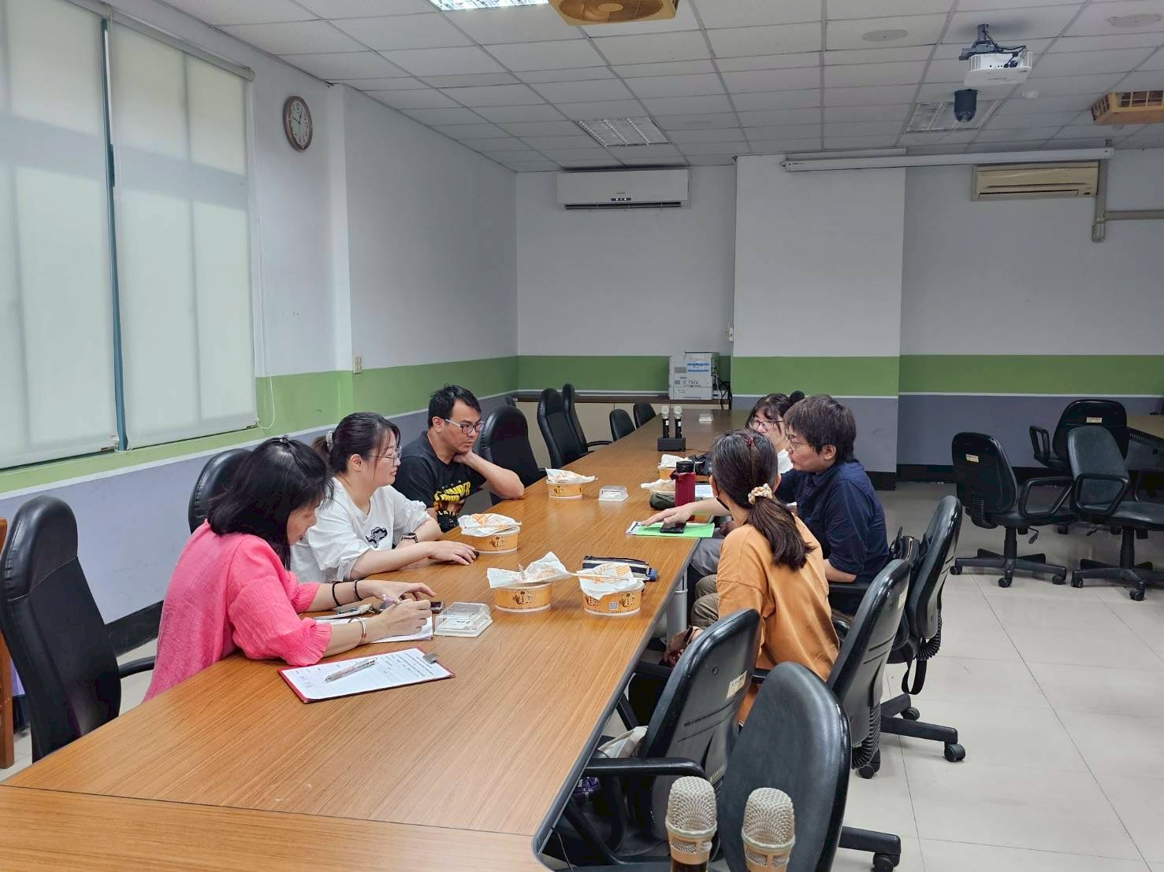
照片  說明 | 個案需求討論
主題 | 113-2期末IEP會議暨下學期IEP規劃會議
時間 | 113年6月4日(三)12:00-13:00 | 地點 |  | 1307會議室
活 動  照 片 | 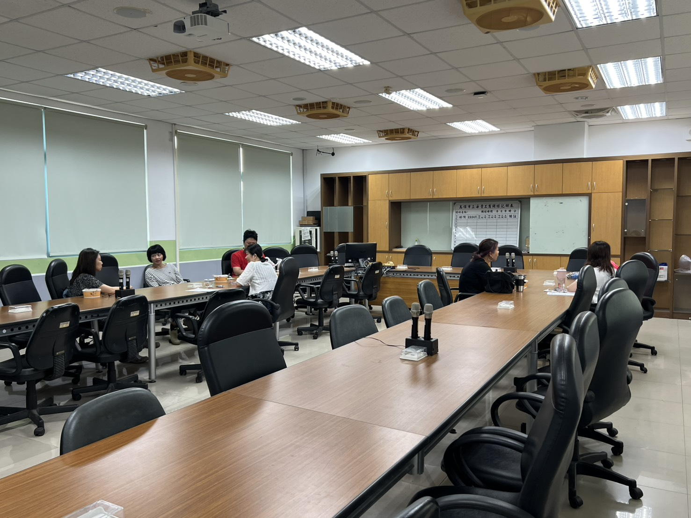
照片  說明 | 導師、家長、特教教師討論學生學習表現及特教需求
時間 | 113年6月4日(三)12:00-13:00 |  | 地點 |  | 1307會議室
活 動  照 片 | 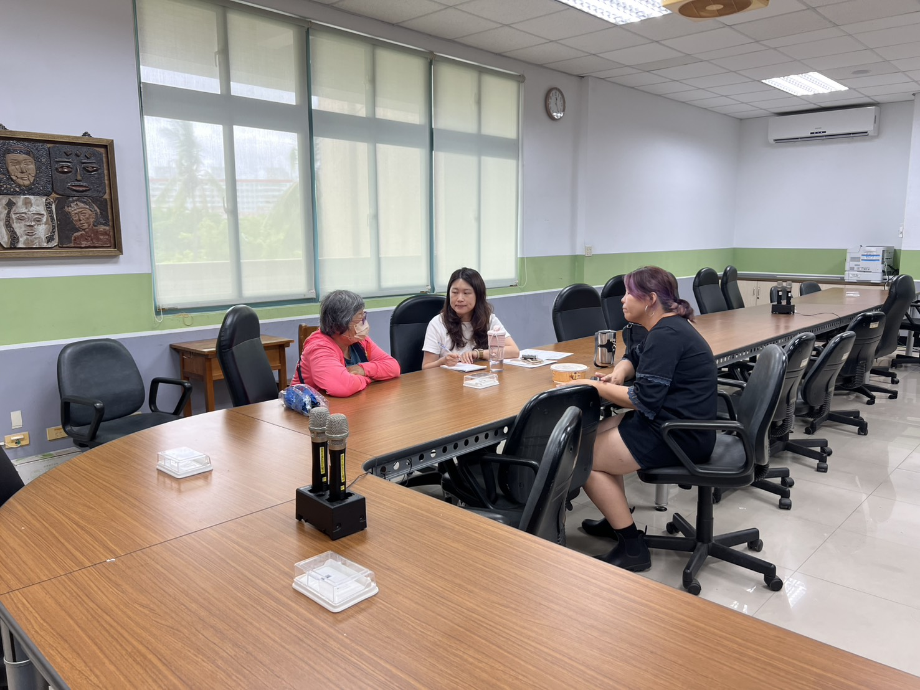
照片  說明 | 導師、家長、特教教師討論學生班級適應表現

